2010年10月高等教育自学考试全国统一命题考试
微型计算机原理及应用试题
课程代码：02277
一、单项选择题（本大题共20小题，每小题1分，共20分）
1.MIPS作为表示计算机运算速度的单位，其含义是()
A.每秒执行百万条指令
B.每分钟执行百万条指令
C.每秒处理百万个字符
D.每分钟处理百万个字符
2.一个24×24点阵的汉字要占用()
A.24个字节
B.32个字节
C.72个字节
D.128个字节
3.8086CPU中段寄存器有()
A.1个
B.2个
C.4个
D.8个
4.如果仅用8086的一条移位指令实现目的操作数中的数据移动多位，则应先将移位次数保存到()
A.AL中
B.BL中
C.CL中
D.DL中
5.DOS系统功能调用中的1号调用是从键盘输入一个字符并送入寄存器()
A.AL
B.BL
C.CL
D.DL
6.EPROM是指()
A.不可编程ROM
B.可擦除可编程ROM
C.电可改写的ROM
D.电可擦除可编程ROM
7.下列关于I／O端口编址方式的说法，正确的是()
A.8086对I／O端口采用统一编址
B.独立编址的I／O端口占用内存空间
C.统一编址的I／O端口数量不超过2¹⁰个
D.统一编址使用对存储器访问的指令访问I／O端口
8.下列芯片中，具备地址锁存功能的是()
A.74LS245
B.74LS273
C.Intel8286
D.Intel8287
9.下列8251A的引脚中，属于MODEM控制信号的是()
A. HYPERLINK "http://zk.ikaoti.cn/zikao.htm" EMBED Equation.3 \* MERGEFORMAT $\overline{\text{CS}}$
B. HYPERLINK "http://zk.ikaoti.cn/zikao.htm" EMBED Equation.3 \* MERGEFORMAT $\overline{\text{RTS}}$
C. HYPERLINK "http://zk.ikaoti.cn/zikao.htm" EMBED Equation.3 \* MERGEFORMAT $\overline{\text{RD}}$
D. HYPERLINK "http://zk.ikaoti.cn/zikao.htm" EMBED Equation.3 \* MERGEFORMAT $\overline{\text{WR}}$
10.下列几个波特率中，属于标准位速度的是()
A.70位／s
B.110位／s
C.120位／s
D.240位／s
11.USB总线最多可连接的外设装置的数目为()
A.31
B.63
C.127
D.255
12.用8位二进制反码表示一个带符号数，其最小值为()[最新年份咨询qq593777558]
A.-256
B.-255[本科目答案页面导航：http://zk.ikaoti.cn/zikao.htm]
C.-128
D.-127
13.十进制数-123的8位二进制补码为()
A.01111011
B.10000100
C.10000101
D.11111011[[微信公众号：ikaoti]
14.设AL=7AH，BL=8BH，执行指令“CMPAL，BL”后，标志位OF和SF的状态为()
A.OF=0，SF=0
B.OF=0，SF=1
C.OF=1，SF=0
D.OF=1，SF=1
15.设AX=006BH，顺序执行指令“NEGAL”和“CBW”后，AX中的内容为()
A.0094H
B.0095H
C.0FF94H
D.0FF95H
16.能对状态标志位CF产生影响的指令是()
A.NEGAX
B.NOTAX
C.DECAX
D.INCAX
17.通常，外设接口中的数据端口、状态端口和控制端口()
A.都是双向端口
B.分别为双向端口、输出端口和输入端口
C.分别为双向端口、输入端口和输出端口
D.分别为输入端口、输入端口和输出端口
18.实际应用中，大部分DMAC采用的最常用、最简单的传送方式是()[本科目答案页面导航：http://zk.ikaoti.cn/zikao.htm]
A.中断传送
B.周期挪用
C.周期扩展
D.CPU停机
19.若输入电压满刻度值为2V，则8位ADC的分辨率约为()
A.2mV
B.7.8mV
C.15.6mV
D.250mV
20.设SS=1000H，SP=0100H，AX=1234H，执行指令“PUSHAX”后，存放数据34H的内存单元物理地址为()
A.100FEH
B.100FFH
C.10102H[[微信公众号：ikaoti]
D.10103H
二、多项选择题(本大题共5小题，每小题2分，共10分)
在每小题列出的五个备选项中至少有两个是符合题目要求的，请将其代码填写在题后的
21.下列几个标志位中，属于状态位的有()
A.AF
B.DF
C.IF
D.PF
E.ZF
22.构成4KB的存储系统，可采用()
A.1024×4位的芯片8片
B.1K×8位的芯片4片
C.2K×1位的芯片8片
D.4K×4位的芯片2片
E.16K×1位的芯片4片
23.下列关于DMA传送方式的说法，正确的有()
A.DMA传送方式适用于批量数据高速传输的要求
B.采用DMA方式传送前，CPU必须先对外设进行状态检测
C.在DMA传送方式下，数据传送路径不需要经过CPU的累加器
D.DMA是一种不需要CPU干预也不需软件介入的高速数据传送方式
E.DMA传送方式是由DMAC接管总线的控制权，在外设和内存之间直接地传送数据
24.下列关于数据传送指令的说法，正确的有()
A.立即数只能作为源操作数
B.不能给段寄存器直接赋立即数
C.MOV指令执行时会影响标志位状态
D.XCHG指令可以用段寄存器作为操作数
E.不能用传送指令给CS和IP置新值
25.设有数据定义语句如下：
DA1DB1，2
DA2DW1
下列指令中，执行后可使AX寄存器内容为1的指令有()
A.MOVAX，DA2[本科目答案页面导航：http://zk.ikaoti.cn/zikao.htm]
B.MOVAX，TYPEDA1
C.MOVAX，TYPEDA2
D.MOVAX，SIZEDA1
E.MOVAX，LENGTHDA2
三、填空题(本大题共5小题，每小题2分，共10分)
请在每小题的空格中填上正确答案。错填、不填均无分。
26.8086CPU加电复位后，CS=______，IP=______。
27.应用PROC和ENDP可以定义一个过程，在定义时，过程的类型属性可选用______或______。
28.当前PC机中存储系统采用______、______和辅助存储器三级存储体系结构。
29.8259A的中断优先权管理方式有完全嵌套方式、自动循环方式、特殊循环方式、______和______等五种。
30.单排电缆接两台硬盘时，所接硬盘有两种工作状态，第一台硬盘(C：盘)位置的为______，第二台硬盘(D：盘)位置的为______。
四、简答题(本大题共5小题，每小题5分，共25分)
31.什么是逻辑地址?什么是物理地址?8086系统中物理地址为多少位?
32.设有数据定义如下：
DA1DB1，2
DA2DW213H
R1EQUDA2-DAl
DA3DW?[最新年份咨询qq593777558]
DA4DD?
R2EQU$-DA3
问R1和R2的值分别是多少?
33.在存储器系统中，实现片选控制的全译码、部分译码和线选三种方法各有何特点?
34.分别写出能完成下列操作的指令：
(1)将AL的高4位清零，低4位保持不变；
(2)将AL的低4位全置“1”，其他位不变；
(3)将AL的最低位取反，其他位不变。
35.什么是中断向量表?8086系统的中断向量表存放在存储器的哪一个区域?在这个区域中，哪4个字节单元用于存放类型3的中断向量?
五、分析题(本大题共2小题，每小题10分，共20分)
36.阅读下面的程序，回答问题：
DATASEGMENT
ARRAYDB8，-19，65，-12，78，-32，l20，-17，36，32
COUNTEQU$-ARRAY
RESULTDB?
DATAENDS
CODESEGMENT
ASSUMECS：CODE，DS：DATA
MAINPROCFAR
BEGIN：PUSHDS
MOVAX，0
PUSHAX
MOVAX，DATA
MOVDS，AX
LEASI，ARRAY
MOVCX，COUNT
DECCX
MOVAL，[SI]
LOP：INCSI
MOVBL，[SI]
CMPAL，BL
JLEL1
MOVAL，BL[最新年份咨询qq593777558]
L1：LOOPLOP
MOVRESULT，AL
RET
MAINENDP
CODEENDS
ENDBEGIN
(1)程序中的循环执行了多少次?
(2)该程序所占的数据区为多少个字节?
(3)程序执行后，RESULT单元的内容为多少?
(4)该程序完成什么功能?
37.8255A用作查询式打印机接口时的电路连接和打印机各信号的时序如题37图所示，8255A的端口地址为80H～83H，工作于方式0。填空完成以下程序段，将数据区中变量DATA的8位数据送打印机打印，程序以RET指令结束。
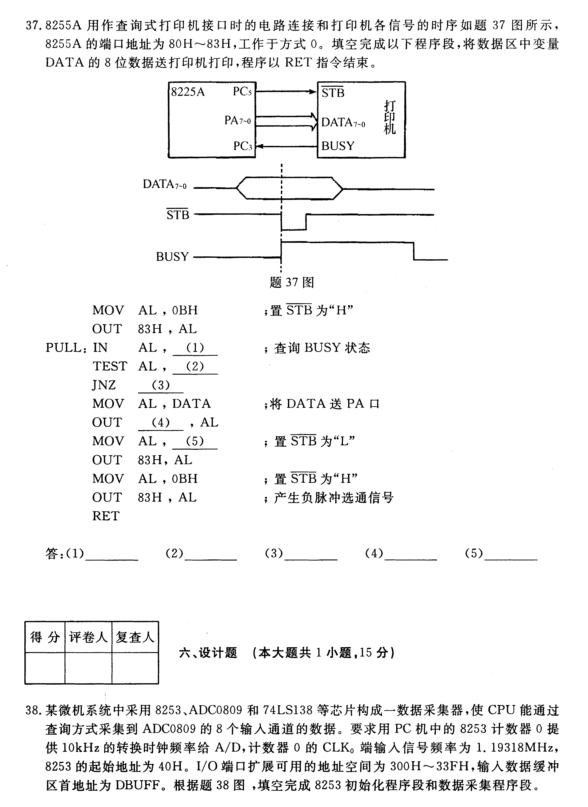
MOVAL，0BH；置 HYPERLINK "http://zk.ikaoti.cn/zikao.htm" EMBED Equation.3 \* MERGEFORMAT $\overline{\text{STB}}$为“H’’
OUT83H，AL
PULL：INAL， (1) ；查询BUSY状态
TESTAL， (2)
JNZ (3)
MOVAL，DATA；将DATA送PA口
OUT (4) ，AL
MOVAL， (5) ；置 HYPERLINK "http://zk.ikaoti.cn/zikao.htm" EMBED Equation.3 \* MERGEFORMAT $\overline{\text{STB}}$为“L”
OUT83H，AL
MOVAL，0BH；置 HYPERLINK "http://zk.ikaoti.cn/zikao.htm" EMBED Equation.3 \* MERGEFORMAT $\overline{\text{STB}}$为“H”
OUT83H，AL；产生负脉冲选通信号
RET
答：(1)_______(2)_________(3)_________(4)________(5)__________
六、设计题(本大题共1小题，15分)
38.某微机系统中采用8253、ADC0809和74LSl38等芯片构成一数据采集器，使CPU能通过查询方式采集到ADC0809的8个输入通道的数据。要求用PC机中的8253计数器0提供10kHz的转换时钟频率给A／D，计数器0的CLK0端输入信号频率为1.19318MHz，8253的起始地址为40H。I／O端口扩展可用的地址空间为300H～33FH，输入数据缓冲区首地址为DBUFF。根据题38图，填空完成8253初始化程序段和数据采集程序段。
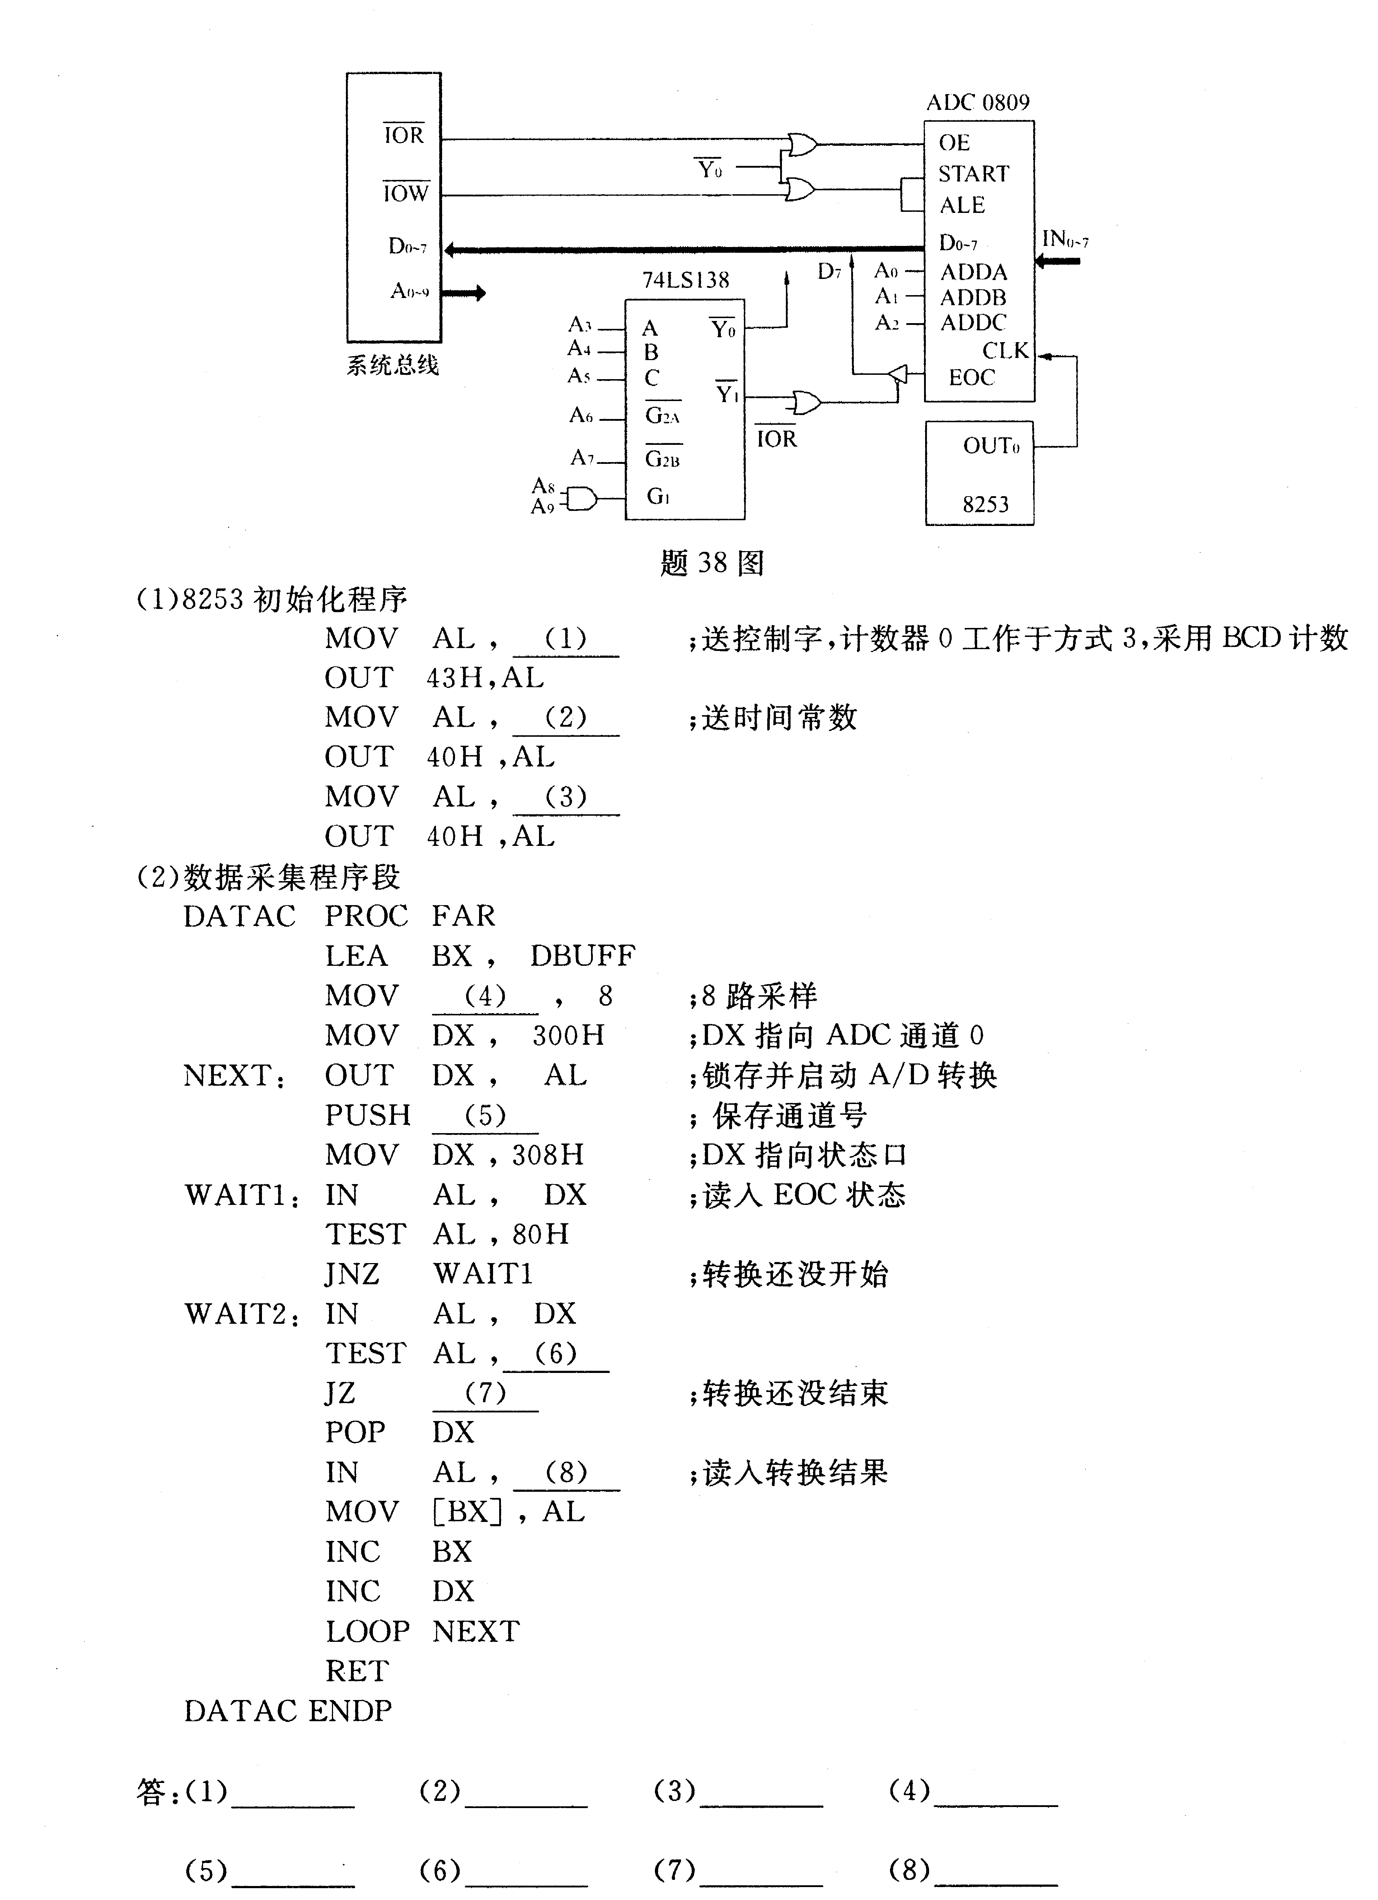
(1)8253初始化程序
MOVAL， (1) ；送控制字，计数器0工作于方式3，采用BCD计数
OUT43H，AL
MOVAL， (2) ；送时间常数
OUT40H，AL
MOVAL， (3)
OUT40H，AL
(2)数据采集程序段
DATACPROCFAR
LEABX，DBUFF
MOV (4) ，8；8路采样
MOVDX，300H；DX指向ADC通道0
NEXT：OUTDX，AL；锁存并启动A／D转换
PUSH (5) ；保存通道号
MOVDX，308H；DX指向状态口
WAIT1：INAL，DX；读入EOC状态
TESTAL，80H
JNZWAIT1；转换还没开始
WAIT2：INAL，DX
TESTAL， (6)
JZ (7) ；转换还没结束
POPDX
INAL， (8) ；读入转换结果
MOV[BX]，AL
INCBX
INCDX
LOOPNEXT
RET[最新年份咨询qq593777558]
DATACENDP
答：(1)________(2)________(3)________(4)________
(5)________(6)________(7)________(8)________

